供应商报价拆分与采购合规风险成本管控

课程背景：
随着后疫情时代社会经济的纵深发展，企业生存压力倍增，降本、降本、降本，向采购管理要利润，成为越来越多的企业内部精益化管理重点之一。降本作为采购重要职能，传统粗放的压价议价模式已难见成效，与供应商的谈判议价空间有限，如何顺应新时代供应链的发展趋势与机会，突破采购常规的降价方式，以合规为准绳，预防采购风险，以客户需求为中心，动态协同需求变化的节拍，以终为始，如何科学有效地拆分并评估供应商的报价？采购有哪些降本的策略和方法支持实施降本，成为当前采购降本新的突破口。
本课程针对企业里采购管理面临的降本难题，基于供应链的角度，从新时代供应链采购降本的突破口、供应商报价的拆分、采购成本的控制、采购合规风险管控四个维度，由面及点，逐层解析降本的方法与策略，构建采购供应链合规风险降本体系框架，提升采购降本增效管控成效！
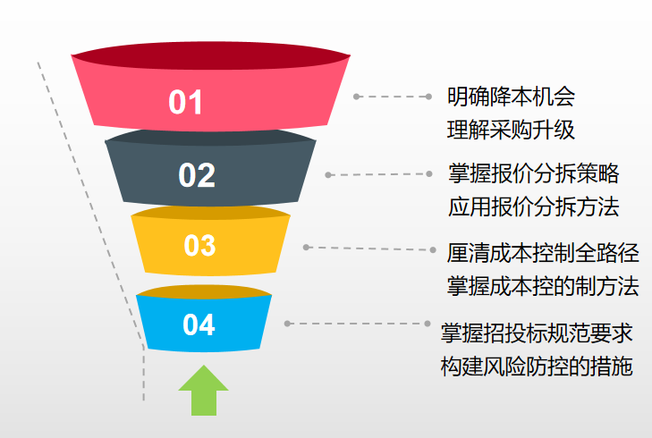
课程收益：
● 明确新时代供应链降本机会，理解采购升级必要性；
● 掌握供应商报价分拆的策略，应用报价分拆的方法；
● 厘清采购成本控制的全路径；掌握采购控制控方法；
● 掌握招投标采购的规范要求，构建风险防控的措施；

课程时间：2天，6小时/天
课程对象：采购总监、采购经理、采购专员、开发工程师、生产统筹经理及与供应链相关的从业人士等
课程方式：
源于实战：课程内容基于企业实践经验，注重理论、实效、举一反三
逻辑性强：结构化思维，深入浅出解构现象、本质、工具、方法
价值度高：课程内容经过市场实战打磨，讲解的工具方法一学就会、好用有效
方法论新：专业知识+刻意练习+行动学习
培训规则：培训以“案例+理论+实操”的方式开展，确保从知到行
团队建设：组名，组长，组训（采取积分制机制，组与组PK竞争）
课程工具(节选部分)：
工具一：“供应商5种定价法”
工具二：“解析供应商报价4个策略”
工具三：“供应商报价解析的10个方法”
工具四：“订货量-费用模型”
工具五：“全面采购成本管理构建10个要点”
工具六：“采购降本的14个方法：
工具七：“采购操作规范”
工具八：“采购风险管控措施”
课程体系：
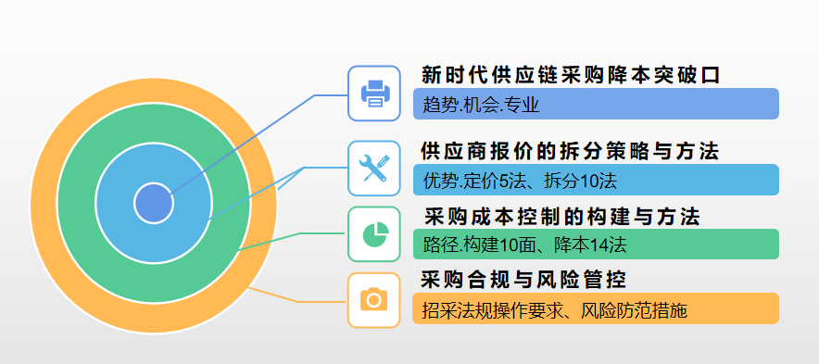

课程大纲
导入：后疫情时代，企业面供应链管理临的困局
第一讲 新时代供应链采购降本的突破口
一、新时代供应链降本的挑战
1. 新时代供应链的挑战与发展机会
2. 双向挤压下的供应链之成本降低
1）节拍协同
2）联合共享
3. 供应链降本管控的4个㧡心要点
1）卖一补一
2）动态协同
3）供应商成本解析
4）采购成本的管控
二、向采购管理升级要利润
1. 采购对利润的影响
案例：某企业的简单损益表
2. 采购降本倒逼供应管理升级
1）世界级采购与供应管理的发展
2）企业里采购总垫底的原因解析
案例：葛兰素史克亚洲公司聘用未来采购领导人
3）采购管理的4个层级
讨论：本企业供应链管理的突破口在哪里？为什么？

第二讲 供应商报价拆分的策略与方法
一、采购成本的竞争优势构建
1. 采购年年降本难题的破解
1）缺系统的采购战略
2）议价策略能力有限
3）供求关系的不确性
2. 采购成本与采购价格误区
1）采购成本的构成
2）供应商价格构成
3）采购成本完整计算
二、供应商定价目标与方法
1. 供应商定价5个目标
2. 供应商5种定价法
1）成本加成法
案例：已确认的采购价格供应商要提价怎么办？
2）利润法
案例：恒大冰泉的价格调整
3）成本法
案例：彩电价格联盟与创新
4）跳跃定价法
案例：让采购与时间赛跑的供应商涨价通知
5）社会责任定价法
三、供应商报价解析策略
1. 完整报价单的构成
1）表头
2）产品基本信息
3）产品技术参数
4）价格条款
2. 企业对供方报价常见误区
1）只关注价格
2）只分析主材料价格
3）认定原料价格不变动
3. 解析供应商报价的策略
1）据采购方成本结构作报价
2）供应商报价单解析析11问
3）报价单中的弹性因素影响
4）报价单要素现场评估验证
四、供应商报价解析方法
1. 历史数据法
1）影响采购价格的8个主要因素
2）企业对供应商报价评估误区
2. 目标价格法
1）目标价格法的5大基本原则
2）目标价格法实施的4个要点
案例：沃尔玛的目标价格控制
3. 横向比较法
案例：L公司对新选用材料价格的成本要素分析
4. 经验法的应用
5. 货比三家
案例：M公司“货比三家”管理办法
6. 实际成本法
1）企业成本支出的3个阶段成本构成
2）实际成本计算的3种常用方法：品种法、分步法、订单法
7. 采购价格标准法
1）标准成本的意义
2）标准成本的误区
3）标准成本主要因素
a明确采购价格标准法的适用范围
b有标准化的生产程序和技术文件
c标准价格差异主要原因详细分析
案例：R公司财务经理月度经营会议报告
8. 网络数据法
案例：采购信息获取的网络渠道
9. 科学简易计算法
案例：A供应商报价的科学简易计算法评估
10. 数量折扣分析
案例：B供应商批量折扣报价的应用计算
2）要结合实际计算收益
模型：订货量-费用模型
3）应用经济订货批量EOQ
案例：C公司最优采购量的计算
讨论：针对某供应商的一份报价单，结合供应商报价拆分法对价格进行解析

第三讲：采购成本控制的构建与方法
一、采购成本控制路径图
1. 全面成本预算
2. 选比管更重要
3. 内外协同管控
4. 成本过程管控
二、全面采购成本管理构建
1. 采购物的目标分析
1）明确采购目标的基本信息
2）采购目标的功能需求分析
案例：XX产品的技术参数及要求
3）成本支出综合因素的分析
4）当前合约与失效期的关注
5）采购目标战略区分重要性
2. 采购物的期望目标
1）偶然性采购确保交易关系
2）短期性采购建立合作关系
3）长期性采购形成双赢关系
3. 采购计划与实施周期
4. 采购物的供应条件
1）采购物供应条件分析5个内容
2）JIT的供应条件分析
5. 顾客需求的识别
6. 设计开发需求的识别
案例：TCL的可采购性设计策略
1）完善需求资料管理
2）召开内部联席会议
3）客指定供应商管理
4）设计采购优化结合
7. 产品工艺与标准化
1）标准化提升竞争力的重要意义
2）标准化对全面品质管理的作用
8. 采购内部限制因素
1）避免新产品独立开发信息壁垒
2）多品种小批量的采购管理挑战
3）财务成本审批与审计严格监控
4）物美价廉采购成本陷阱与误区
9. 供应环境分析
案例：宜家供应基地的选择
1）确定目标
2）成本效益分析
3）可行性分析
4）制定研究方案并实施
5）编写总结报告并提出建议
10. 采购风险分析
1）采购7大风险
2）采购风险防范措施
三、采购降本的策略与方法
1. 建立长期的供应伙伴关系
1）实现长期供应关系的前提
2）设计伙伴供方接口与模式
3）共同价值文化降接口成本
2. 集权法
1）集权法的4个弊端
2）集权法3种应用模式
——集中开发分散下单、集中下单分散收货、集权采购按需调拨
3. 联合采购法
案例：采购订量小采购价格高怎么办？
案例：非洲航空公司应对原油的采购策略
1）相近标的合同联合采购法
2）企业内部项目联合采购法
3）企业行业联盟联合采购法
4）跨行业联合采购法
4. 采购谈判法
1）采购谈判的基础
2）采购谈判的策略
——避开谈判常犯的8个错误
5. 标通化法
1）产品标准化
2）技术标准化
3）流程标准化
案例：云南白药包装纸的标准化
6. 品质分级法
1）物料重要程度分级
2）品质需求进行分级
3）供应商管理的分级
7. 目标成本法
1）全员参与而非仅采购部
案例：采购只是跟单角色如何降本？
2）设计前与供方充分沟通
3）成本目标的可行性分析
8. 善用采购合约
1）短期合约保持灵活性
2）长期合约要实现双赢
3）善应用采购框架协议
9. 引入新供方的“鲶鱼效应”
案例：戴尔的快速反应与供应商网络
10. 供应商绩效评估与应用
11. VA/VE价值工程/价值分析
——VA/VE实施5步预
案例：一台咖啡壶的VA/VE降本提质方案
12. JIT/VMI/JMI采购法
1）JIT采购
——JIT采购模式实施的4个前提
2）VMI采购
案例：包刷包材的VMI实施前后
3）JMI
案例：JMI的联合创新模式
13. 总成本法TCO
14. 供应商早期参与ESI
案例：供应商早期参与缩短产品研发周期
讨论：小组讨论采购成本控制法在采购工作中场景中如何落地转化应用？

第四讲：采购合规与风险管控
一、国企的三个招采法规
1.《中华人民共和国招投标法》
2.《中华人民共和国政府采购法》
3.《国有企业采购操作规范》
二、采购操作的规范要求
1. 招投标整体要求
——四个原则、两心两派、两要求两促进、四个定位、压力与挑战
案例：6家国企的招标特点
案例：心连心化肥招标采购
案例：中国移动电子招标系统应用
案例：“大采购”与“小采购”
2. 国有企业采购操作规范
1）采购流程9步骤
2）采购寻源
a供应商资源审核
案例：领导推荐的供应商要不要选？
案例：Dickson供应商选择准则
b供应商管理
3）采购咨询
案例：一位小白采购的快速成长之路
4）采购需求计划
——需求计划的六维度、需求计划编制准备、批准采购计划
5）确定组织采购形式
a集中采购与框架协议采购的区别
b四组采购方式的选择
——招标采购、竞价询比采购、谈判磋商采购、直接采购
c项目采购与运营采购
案例：上海石化招标采购做法及经验借鉴
案例：“采”与“购”的分离
3. 如何预防劣质低价标
1）严格执行招标流程和规则
2）重视对供应商前期的评估
a供应商管理的10大误区
b供应商开发乱象及解决对策
案例1：救火供应商用还是不用？
案例2：货到工厂了供应商合格评估流程还未审批
案例3：你的合格供应商评估流程要多少天？
案例4：储备供应商的开发为何迟迟没有行动？
案例5：价低者中标行情下，我的企业没有价格优势怎么办？
案例6：老板为何对三家比价不满意，要启动招标采购？
讨论：某企业供应商开发程序
c供应商前期评估三要素
d供应商评估的九张表单
3）合理评标
a招投标三结合
b职业采购人六段能力模型库
c招标结果三负责
d如何设定评分标准
讨论：本企业的招投标采购操作可从哪几方面构建并优化，为什么？
四、供应链风险管控
1. 降本不降质
案例：采购张经理更换低价供应商后的噩梦
2. 供应链风险分类及管理方法
1）外因型六大风险
——意外风险/价格风险/采购质量风险/技术进步风险/合同欺诈风险/交期延误风险
2）内因型六大风险
——计划风险/合同管理风险/验收风险/存量风险/责任风险/商务道德风险
3. 防范供应链风险的内控措施
1）建立与完善企业的内控制度
2）物资采购招标与签约的监督
3）供应链全流程全方位的监督
4）供应链风险控制手段与工具
5）如何防止受制于供应商
【课程回顾、结业、总结行动计划表、祝福、合影】

